l

**The Empyrean Saga**

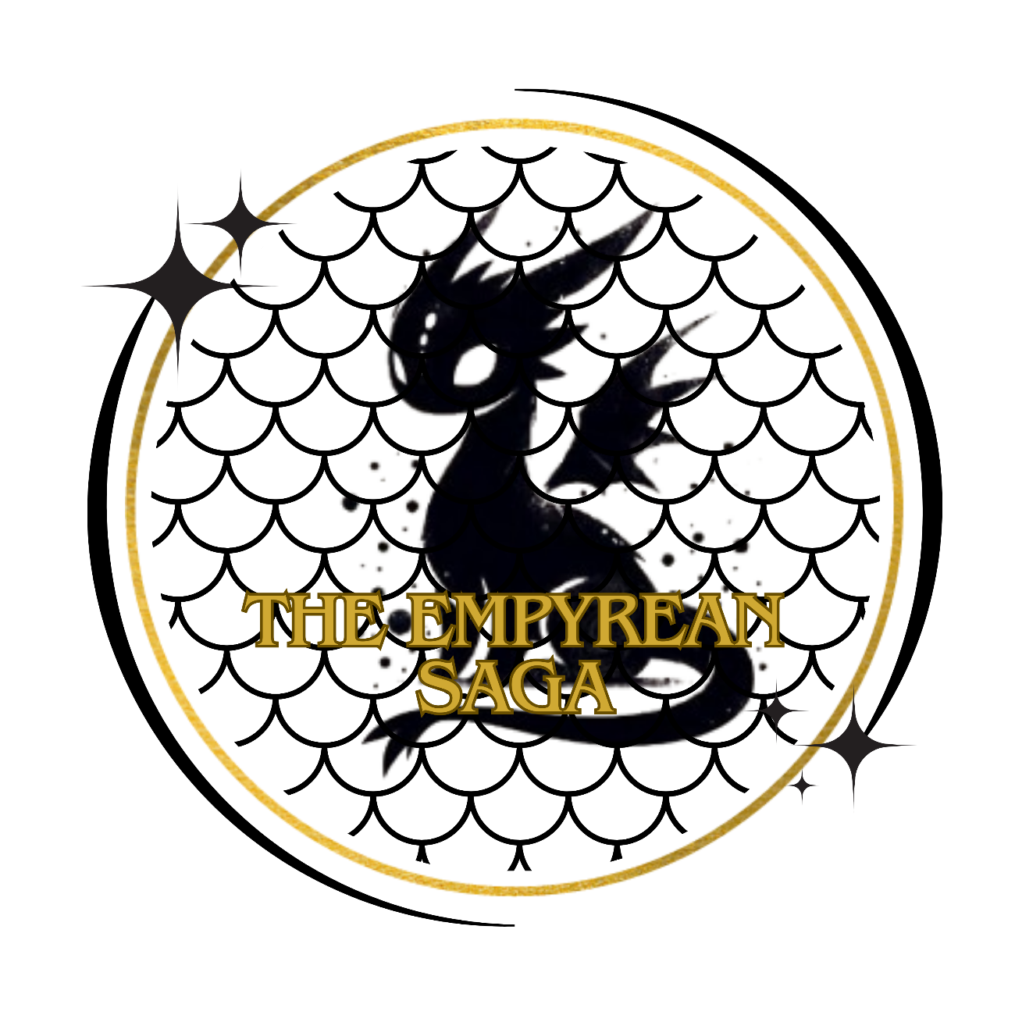

**Laiza Tavares**

**RA: 04242054**

**Contexto**

A série The Empyrean, de Rebecca Yarros, teve sua marcante estreia em Março de 2023, com o lançamento do primeiro livro, Fourth Wing (Quarta Asa), que rapidamente se tornou o favorito dos fãs de leitura de Fantasia e Romance com dragões e se tornou um grande fenômeno na comunidade literária.

**Objetivo**

**Justificativa**

**Descrição Resumida do Projeto**

**Premissas**

**Restrições**

**Backlog**